**中国科学院成都生物研究所2023年硕士研究生复试网络面试操作说明**

**（考生指南）**

**一、软件及设备**

**1.设备要求**

复试采用双机位，考生提前准备带摄像头、麦克风的笔记本电脑或者外接摄像头和麦克风的台式电脑作为一机位，平板或者智能手机作为二机位。

一机位只能使用便携式计算机或者台式计算机，不能使用手机和平板，需确保电脑有清晰的摄像头和麦克风，请考生在考前自行调试，若摄像头和麦克风清晰度不够请考生提前准备，请注意需使用有外放功能的音频播放设备，不能使用耳机。

**2.双机位操作说明**

考生根据自己的情况，选择以下任一方式实现双机位。

①一机位电脑登录腾讯会议，二机位在微信中搜索小程序“腾讯会议”，输入会议号和密码。（此种情况只需1个腾讯会议账号）

②一机位电脑和二机位腾讯会议APP分别登录腾讯会议。（此种方式需两个腾讯会议账号）

请注意以上任意一种方式，一机位需打开音频（麦克风和扬声器）和视频功能，二机位需设置为关闭音频（麦克风和场声器）仅打开视频。提前将有弹出消息的软件退出；若二机位使用手机，请考生将手机设置为免打扰模式，避免复试过程中来电打扰。请考生提前在自己的设备上测试以上方式的可行性。

双机位的摆放要求（距离、角度、监控效果等）可参考后述“网络复试场地环境要求”中图示。

**3. 提前安装调试腾讯会议**

请参加复试的考生提前下载、安装、注册腾讯会议软件。

请考生提前自学熟悉软件操作（强烈建议考生请他人代为提前预演腾讯会议，模拟多人会议，熟悉软件操作）。

**2.备用软件**

腾讯QQ视频作为备用软件，请考生提前下载最新版腾讯QQ，熟悉QQ视频功能，调试好相应的视频和音频设备。

**二、网络复试场地环境要求**

1.考生应选择安静、封闭房间独自参加网络面试，要求环境整洁、声音清晰，避免无关人员干扰。整个面试期间，房间必须保持安静明亮，房间内不得有其他人，也不允许出现其他声音，不得有其它电子设备开机；面试期间视频背景必须是真实环境，不允许使用虚拟背景、更换视频背景。

2.考生需要面向墙面，间隔不超过1米。面试过程中，考生音频视频必须全程开启，全程正面免冠素颜朝向摄像头，双手露出，头发不可遮挡耳朵，不得戴耳饰，保证头肩部及双手出现在视频画面正中间；考生须目视前方，视线不得离开。面试场地的桌面应该干净整洁，准备好笔、干净的A4纸以备不时之需。

3.面试期间不允许采用任何方式变声、更改人像。

4.面试期间不得以任何方式查阅资料。

5.不得恶意掉线，面试期间如遇设备或网络故障，应及时与我所研究生部联系，028-82890953。



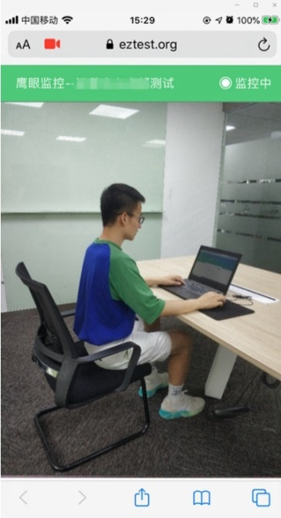

一机位视图 二机位视图

**三、网络复试流程**

1.复试的时间与顺序

考生面试时间请考生注意后续邮件通知，复试的会议号和密码会在复试前，由各面试小组复试秘书通知考生。

2.复试操作流程

（1）考生进入会议室

①考生在接到复试工作人员通知后，方可依次按顺序进入会议室，前一位考生未离开，后一位考生不可提前进入会议室，确保每个时段仅有一位考生在会议室。

②面试时间安排（顺序）为预计大致时间安排，不排除有同学未及时连线，或者因为其他原因临时调整顺序，或者面试提前、推后，请确保在预计自己考试时间段前30分钟内都为待考状态。

（2）身份查验

复试开始时，考生首先需手持本人身份证，展示准考证、学生证（应届生）、学历学位证（往届生），报告自己的姓名，所在学校，报考专业，然后将摄像头旋转360度展示周围环境。待工作人员确定考生符合要求，发出可以开始正式面试指令后，再正式开始面试。

（3）面试过程及要求

面试开始后，考生可做口头个人介绍，由各面试专家小组组长主持，面试组长宣布考生面试结束，考生方可离开会议室。面试结束后，请考生务必不要再进入会议室。

面试过程中，有任何问题，考生可手机联系各面试组工作秘书。各面试组工作秘书联系方式将会通过邮件公布给考生。

**四、面试纪律**

考生须确保提供的材料真实可靠，在面试中诚信作答，无作弊行为，遵守《中国科学院大学2023年硕士招生远程视频复试考生诚信承诺书》规定，如有作弊和违规行为，一经查实，按照《国家教育考试违规处理办法》《普通高等学校招生违规行为处理暂行办法》等规定严肃处理，取消录取资格，记入《考生考试诚信档案》。

1.考生之间不得以任何形式交流面试内容，一经发现，按照作弊处理。

2.考生应严格遵守《中国科学院大学2023年硕士招生远程视频复试考生诚信承诺书》有关规定，不得录屏录像录音、不得以任何形式通过网络传播，透漏面试的内容和题目，一经发现，按照作弊处理。

3.面试期间请确保独立房间，独立面试，不得有任何人进出房间，如面试期间有人进出房间，或者发出其他声响，一经发现，按照作弊处理。

4. 面试时，请考生按照工作人员通知依次按顺序进入会议室，如在收到工作人员提醒警告后，仍然提前进入会议室，按照作弊处理。